Гімназія «Гармонія»
структурний підрозділ Галицького коледжу
імені В'ячеслава Чорновола

Конкурс «Учитель року 2018»
Номінація «Німецька мова»

З ДОСВІДУ РОБОТИ
ВЧИТЕЛЯ НІМЕЦЬКОЇ МОВИ
ЯТЧУК МАРІЇ АНДРІЇВНИ

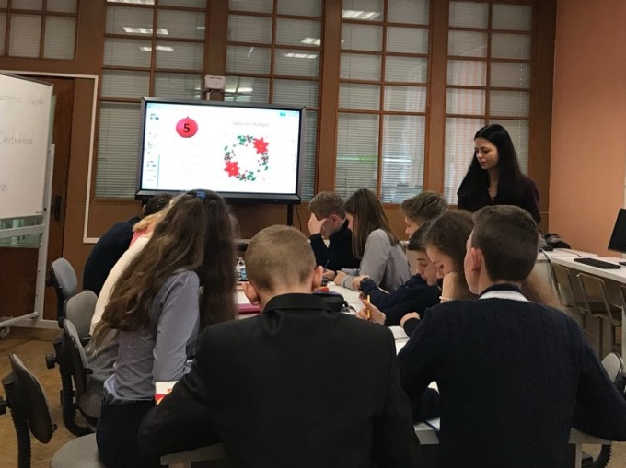

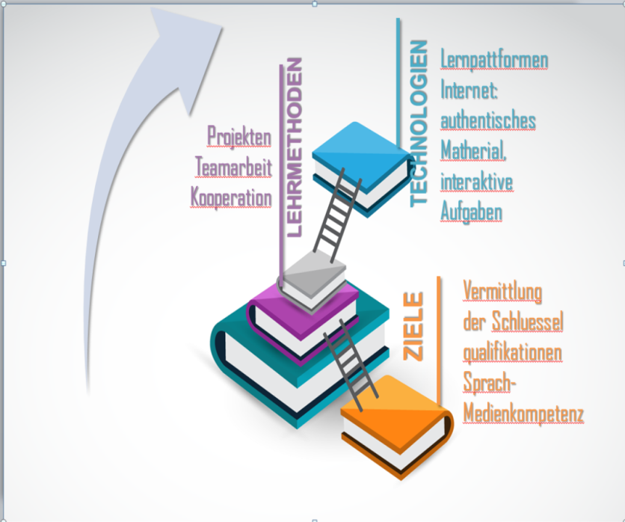
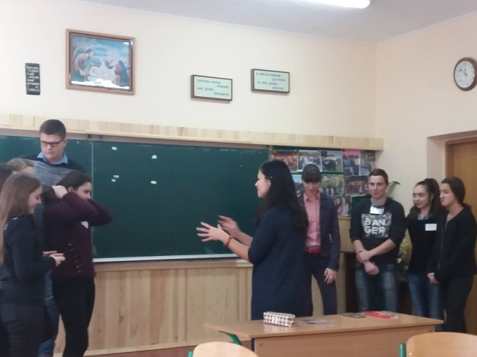

ЗМІСТ
- Реєстраційні формуляри.
- З досвіду роботи:
  - «Інформаційно-комунікативне освітнє середовище як ключовий чинник продуктивного навчання німецької мови»
  - Презентація досвіду.
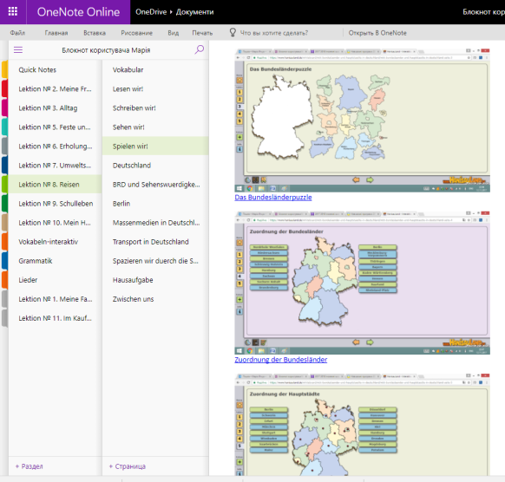
- Конспекти занять з презентаціями матеріалів.
  - Deutschland. Land und Leute.
  - Winterfeste.
  - Weihnachtssymbole.
  - Menschenrechte im Tourismus.
- Виховні заходи.
  - Брейн-ринг «Україна-Німеччина – міст у Європу».
  - День Європейських мов.
  - Літературна вітальня.
  - На німецькій кухні.
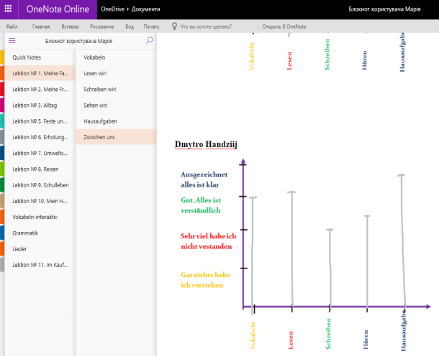
  - Різдвяна феєрія.
  - Співпраця з бібліотеками міста та волонтерами корпусу Миру.
- Посібники.
  - Фонетика німецької мови (посібник та робочий зошит, вибірковий матеріал для ознайомлення).
  - Учень та його оточення (посібник та робочий зошит, вибірковий матеріал для ознайомлення).
- Портретне фото.

